Интеграция и системное тестирование
Поскольку программные продукты довольно сложны по своей структуре, их формируют из частей, которые создаются независимо, а затем собираются в единое целое. Интеграция как раз и относится к процессу сборки. Различные виды тестов проводятся как над частично собранным приложением, так и над всем продуктом в целом.
Фаза интеграции водопадного процесса часто преподносит неприятные сюрпризы, связанные с несовместимостью интегрируемых частей. По этой причине инкрементальный процесс разработки программного обеспечения, в частности, старается избегать сборки большого количества элементов, используя последовательную интеграцию с помощью многочисленных итераций.
Во избежание этих потенциально возможных потерь информации используется непрекращающееся тестирование и интеграция. Несмотря на то, что тестирование модулей как части целого приложения в реальном окружении имеет огромное значение (это называется системное тестирование), оно не заменяет тщательного тестирования каждого модуля в отдельности перед добавлением его к системе.

Верификация, валидация и системное тестирование
Верификация позволяет определить, правильно ли мы создаем приложение.
Другими словами, действительно ли мы на текущей фазе создаем именно те артефакты, что были специфицированы? Применительно к интеграции верификация приравнивается к подтверждению того, что мы собираем именно те компоненты, которые мы планировали собрать, и именно тем способом, каким это было запланировано. Такая проверка может быть произведена при помощи инспектирования результатов интеграции.
Валидация позволяет выяснить, правильный ли результат у нас получается.
Другими словами, удовлетворяет ли наш продукт требованиям? На фазе интеграции это проверяется с помощью системного тестирования.
После завершения сборки тщательное тестирование требует, чтобы мы сначала выполнили модульные тесты функций (методов) и модулей (классов или пакетов). В этот раз, однако, эти тесты следует пройти в некотором контексте, а не изолированно друг от друга. Здесь требуется меньше драйверов и заглушек, что приводит к меньшему количеству сложностей и ошибок. Если мы тестируем финальную сборку, то вообще не следует использовать драйверы или заглушки.
Когда код системы интегрирован становится возможным протестировать части в контексте всей системы вместо использования автономного подхода. Чтобы сфокусировать тестирование на разработанных частях программы, нам придется продумать подходящие входные данные.
Системное тестирование - это тестирование всей системы в целом. Существует несколько видов системного тестирования.
Контекстное модульное тестирование. После того как система собрана, становится возможным повторно протестировать модули (например, пакеты) в контексте системы.
Тестирование интерфейсов подразумевает повторную валидацию интерфейсов между модулями.
Цель регрессионного тестирования заключается в проверке того, что добавления к системе не уменьшили ее возможностей. Другими словами, при добавлении в систему нового модуля, следует сначала убедиться, что все старые модули не потеряли работоспособность. Только когда новый модуль прошел регрессионное тестирование, можно тестировать его работу в контексте системы.
Нагрузочное тестирование. Системное тестирование также валидирует требования, как функциональные, так и нефункциональные. Нефункциональные требования включают в себя требования к рабочим характеристикам, таким как скорость работы и использование ресурсов.
Тестирование удобства и простоты использования валидирует приемлемость программы для ее конечных пользователей. Тестирование инсталляции выполняется при установке программы на целевых платформах.
Приемосдаточные тесты выполняются клиентом для валидации приемлемости программы.
Далее мы подведем итоги и обсудим типы тестирования более подробно.

Процесс интеграции
Простейший вид интеграции состоит из добавления новых элементов к базису (существующему коду) на каждой итерации инкрементального процесса или на каждом витке спирального процесса.
Фаза реализации состоит из кодирования новых частей, после которого эти новые части интегрируются в базис.
По завершении разработки архитектуры важно определить легкость, с которой части будут интегрироваться в проект. В случае программных разработок редко удается завершить отдельные программные модули до их интеграции в проект. Таким образом, в программные сборки часто бывает необходимо интегрировать в частично сконструированные модули
Хотя типовой процесс сборки имеет недостаток, заключающийся в работе с незавершенными модулями, он имеет и преимущество, состоящее в выполнении интеграции на ранних стадиях процесса разработки. Это помогает уменьшить риск, связанный с интегрированием завершенных крупных модулей.
Тестирование упрощается после объединения всех реализаций вариантов использования в каждой сборке вместо тестирования частей вариантов использования. Разрабатывая относительно небольшие варианты использования, вы, прежде всего, упрощаете процесс добавления их в сборку. Поскольку пользовательские интерфейсы рано или поздно все равно придется тестировать, желательно, чтобы их самих или их ключевые части можно было встроить как можно раньше, тем самым обеспечив возможность тестирования развивающейся программы. Альтернативой является сборка временных интерфейсов для использования во время интегрального тестирования.
Типовая последовательность действий для интеграции программной системы показана на рисунке 1.
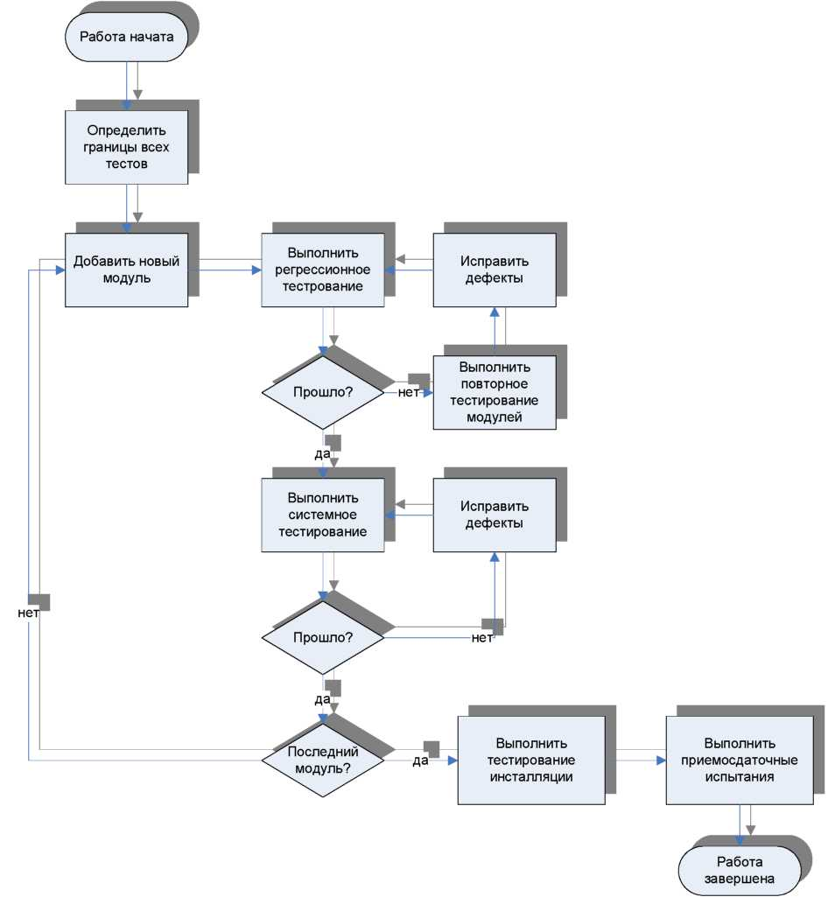
Рисунок 1. Блок-схема процесса интеграции.

Тестирование удобства и простоты использования
Хороший интерфейс может значительно повысить ценность программы. Тестирование удобства и простоты использования проверяет приемлемость программы для пользователей.
Основная задача тестирования удобства и простоты использования заключается в гарантии того, что программа удовлетворяет своим требованиям. Один из способов организации такого тестирования заключается в измерении степени удовлетворенности, полученной пользователями от применения программы.
Критерии оценки удобства и простоты использования должны быть сформулированы заранее. Например, мы можем потребовать, чтобы произвольная группа из nпользователей нашей программы оценила программу по условной шкале из mбаллов, и чтобы среднеезначение оценки оказалось не меньше к. Необходимое количество пользователей, грануляция шкалы и минимальная оценка определяются статистически и зависят от ожидаемого числа конечных пользователей и желаемой вероятности достоверного заключения.
При разработке вопросников удобства и простоты использования задача заключается в получении данных, позволяющих инженерам направить усилия на исправление наиболее серьезных упущений, не злоупотребляя временем и терпением пользователей. Накопление данных по удобству и простоте использования может оказаться дорогим процессом, поскольку пользователи часто ожидают компенсацию за свое потраченное время и предоставление информации.

Регрессионное тестирование
Когда программа разрастается до больших размеров, повышается важность регрессионного тестирования. Это особенно заметно, когда в большую программу вносятся изменения и разработчикам нужно подтвердить тот факт, что изменение не повредило существующую функциональность. Первый вопрос, возникающий после интеграции изменения, обычно следующий: «Остался ли продукт тем же, чем он был раньше, с расширенной функциональностью?» Повторное полное инспектирование обычно нерационально, поэтому важным практическим методом получения ответа на этот вопрос является проверка того, что система продолжает проходить тот же определенный набор системных тестов, что и до изменений. Этот процесс верификации называется регрессионным тестированием.
Регрессионное тестирование проводится достаточно часто. Если время не позволяет выполнить регрессионное тестирование, выбираются тесты, которые система после внесения изменений с наибольшей вероятностью не пройдет.

Приемосдаточное тестирование
Разрабатывающая программу организация и организация-заказчик являются двумя сторонами, заключившими контракт. После завершения работ мудрый разработчик получает окончательное утверждение заказчика, согласно которому можно начинать поставку программы. Приемосдаточные тесты разрабатываются для убеждения клиента в том, что указанная программа действительно создана. Приемосдаточные тесты могут ничем не отличаться от системных тестов, созданных разработчиком, но на этот раз они должны быть официально засвидетельствованы организацией-заказчиком и проверены на целевых платформах.

Тестирование инсталляции
Тот факт, что мы протестировали программу в нашей собственной среде, вовсе не означает, что программа будет корректно работать в среде заказчика, поскольку при переходе из одной среды в другую открываются необъятные просторы для новых ошибок. Тестирование инсталляции состоит из тестирования программы в целевой программно-аппаратной конфигурации. Это влечет за собой инсталляцию программы в целевой среде и выполнение комплекта системных тестов.

Альфа- и бета-версии
Во многих случаях предполагаемые пользователи хотят наряду с заказчиками участвовать в процессе системного тестирования. Этот процесс управляется с помощью альфа- и бета-версий.
Альфа-версии передаются внутренним пользователям или строго отобранной надежной группе внешних пользователей для раннего предвыпускного использования.
Назначение альфа-версий — предоставить организации- разработчику обратную связь и информацию о дефектах от группы людей, превосходящей тестеров в количестве, без изменения репутации пока не выпущенного продукта. После распространения альфа-версии выпускается бета-версия.
Бета-версии раздаются части сообщества заказчиков с учетом того, что заказчики должны будут докладывать об обнаруженных ошибках.
Кроме того, альфа- и бета-версии используются для убеждения потенциальных клиентов в том, что помимо обещаний разработчика существует уже почти готовый продукт. Иногда распространение предварительного выпуска продукта является стратегическим приемом, используемым для внушения покупателям мысли о том, что они не должны покупать конкурирующие продукты, а вместо этого следует подождать выхода программы, которая проходит стадию бета- тестирования.
Основной мотивацией альфа- и бета-тестирования является получение более полной информации о продукте. Разработчики могут получить информацию о программе (обычно об ее пользовательском интерфейсе), чтобы в будущем иметь возможность учесть мнение пользователей. Пользователи получают возможность обдумать покупку этой программы.

Критерии завершения интеграции и тестирования
Рано или поздно циклический процесс интеграции и тестирования должен быть остановлен.
Критерием остановки являются условия, при которых продукт следует допустить к приемосдаточному тестированию.
Если эти условия не определены заранее, тестирование обычно проводят до тех пор, пока не закончится время, но это не самый эффективный способ использования времени тестирования. Примером критерия остановки может быть: «Максимум две ошибки среднего или низкого уровня найдено за неделю бета-тестирования». Приведем классификацию критериев остановки.
* Завершение конкретной методики тестирования. Например, «все тесты покрывающие пути в графе переходов программы успешно пройдены».
* Оценка границ количества дефектов по категориям. Например, «95% утверждений (asserts) в программе выполняются».
* Скорость нахождения ошибок. Например, «не более 2 дефектов не более чем средней важности на последние 100 часов тестирования».
* Общее число обнаруженных ошибок. Например, «не более 5% существующих ошибок остались не найденными».
В последнем пункте упоминаются оставшиеся ошибки, но как мы можем оценить число оставшихся ошибок? Один из способов называется «засев». Он состоит в искусственном добавлении некоторого количества ошибок в программу и определения их процентного соотношения среди ошибок, найденных независимым тестером за определенный срок. Это число затем используется для оценки числа оставшихся дефектов.
Например, если 40 из 50 посеянных ошибок найдены за период тестирования, можно оценить количество необнаруженных ошибок на каждую обнаруженную как 10/40 = 0,25. Таким образом, если за тот же период было найдено 100 «непосеянных» ошибок, то в системе осталось порядка 100x0,25 = 25 необнаруженных ошибок.

Документирование интеграции и тестирования
Стандарт ANSI/IEEEдля тестовой документации включает следующие разделы.
- Введение - излагаются используемые принципы тестирования.
- План тестирования объясняет, как следует организовать персонал, программы и оборудование, чтобы выполнить тестирование.
- Проект тестирования отражает следующий уровень детализации после плана тестирования. Он раскрывает значение соответствующих программных элементов, описывает порядок, в котором их следует тестировать, называет тестовые варианты, которые следует применить.
- Тестовые варианты состоят из наборов входных данных, которые должны использоваться для выполнения теста.
- Тестовые процедуры — это полные подробные шаги выполнения плана тестирования. Сюда входят все процедуры настройки, имена необходимых файлов с исходными данными и объектным кодом, выходные файлы, log-файлы, файлы с тестовыми вариантами и подробные отчеты. Без подробной пошаговой документации тестирования такие тесты невозможно достоверно воспроизвести, и дефект, возможно, вообще не удастся выявить повторно. В этом случае ошибку исправить трудно, если не невозможно.
- Отчет о проведении тестирования элементов резюмирует запускаемые тесты, список ответственных лиц, используемые версии продукта и т. д.
- Журнал испытаний представляет собой подробный текущий отчет о полученной во время тестов информации. Он может оказаться полезен при попытке воспроизвести ситуации, в которых тест завершился неудачно.
- Отчет о происшествиях уточняет заслуживающие внимание события, происшедшие во время тестирования. Примерами могут быть отклонения от нормальной работы программы и допущенные в процессе тестирования ошибки.

Метрики для интегрального и системного тестирования
Ниже приведены метрики, взятые из стандарта IEEE982.1-1998 — стандартного словаря метрик.
*IEEE1. Плотность отказов = [Число уникальных отказов, найденных при тестировании ] / [ Число строк кода ].
* IEEE2. Плотность дефектов = [Число уникальных дефектов, найденных при тестировании ] / [ Число строк кода ].
* IEEE5. Функциональный охват теста = [Число протестированных функциональных требований ] / [ Общее число требований]
* IEEE10. Индекс зрелости программы = [ М - Fa- Fc- Fd] / M,
где М — число частей имеющегося базиса; Fa— число добавленных частей в текущем базисе по сравнению с предыдущим базисом; Fc— число частей в текущем базисе, измененных по сравнению с предыдущим базисом; Fd— число частей, удаленных из предыдущего базиса. «Частями» могут быть функции, классы, пакеты, модули и т. д. Развитые программы имеют индекс зрелости, близкий к единице. Это означает, что число затронутых частей невелико по сравнению с общим числом компонентов.
* IEEE18. Надежность работы выражается вероятностью того, что в к произвольных случаях работы программа вернет корректный результат. Эта величина оцениваетсячерез выполнение некоторого числа запусков программы (N) и вычисления числа случаев успешной работы (S). Вероятность успеха, таким образом, вычисляется как S/N, а вероятность возможности отработать kраз успешно — как произведение вероятностей каждого успешного запуска, то есть [S/N]x[S/N]x... x[S/N], или [S/N]^k. Входные данные для каждого случая выбираются произвольно и независимо от предыдущего запуска.
* IEEE20. Среднее время обнаружения kотказов. Это значение вычисляется аналогично надежности работы (см. IEEE 18 выше).
* IEEE22. Оценка числа оставшихся отказов (методом засева). Эта оценка получена путем «засеивания» в программу Nпроизвольных отказов. Если s— число найденных засеянных отказов, а f— число других отказов, найденных за тот же период тестирования, оценка равна fxN/ s.
* IEEE 24. Охват теста = [ [Число реализованных требований] / [Число требований] ] x[ [Число протестированных программных примитивов] / [Общее число примитивов в программе] ] x100. Это число оценивает законченность выполненного тестирования. Программные примитивы — это тестируемые модули программы. Сюда относятся методы, классы и пакеты.
* IEEE30. Среднее время наработки на отказ (MTTF— Mean-Time-to-Failure). Измеряется посредством запоминания промежутков времени между всеми парами замеченных последовательных ошибок и их усреднения. При измерении промежутков обычно используется фактическое истекшее время, а не время центрального процессора.
* IEEE36. Точность тестирования = f/N, где N— это число засеянных отказов, а f— это число засеянных ошибок, найденных во время тестирования. Этот показатель оценивает надежность процесса тестирования и представляет собой побочный продукт описанной выше метрики 22.

